ИСПОЛНИТЕЛЬНЫЙ КОМИТЕТ  АЛЕКСЕЕВСКОГО  МУНИЦИПАЛЬНОГО РАЙОНА  РЕСПУБЛИКИ ТАТАРСТАН | 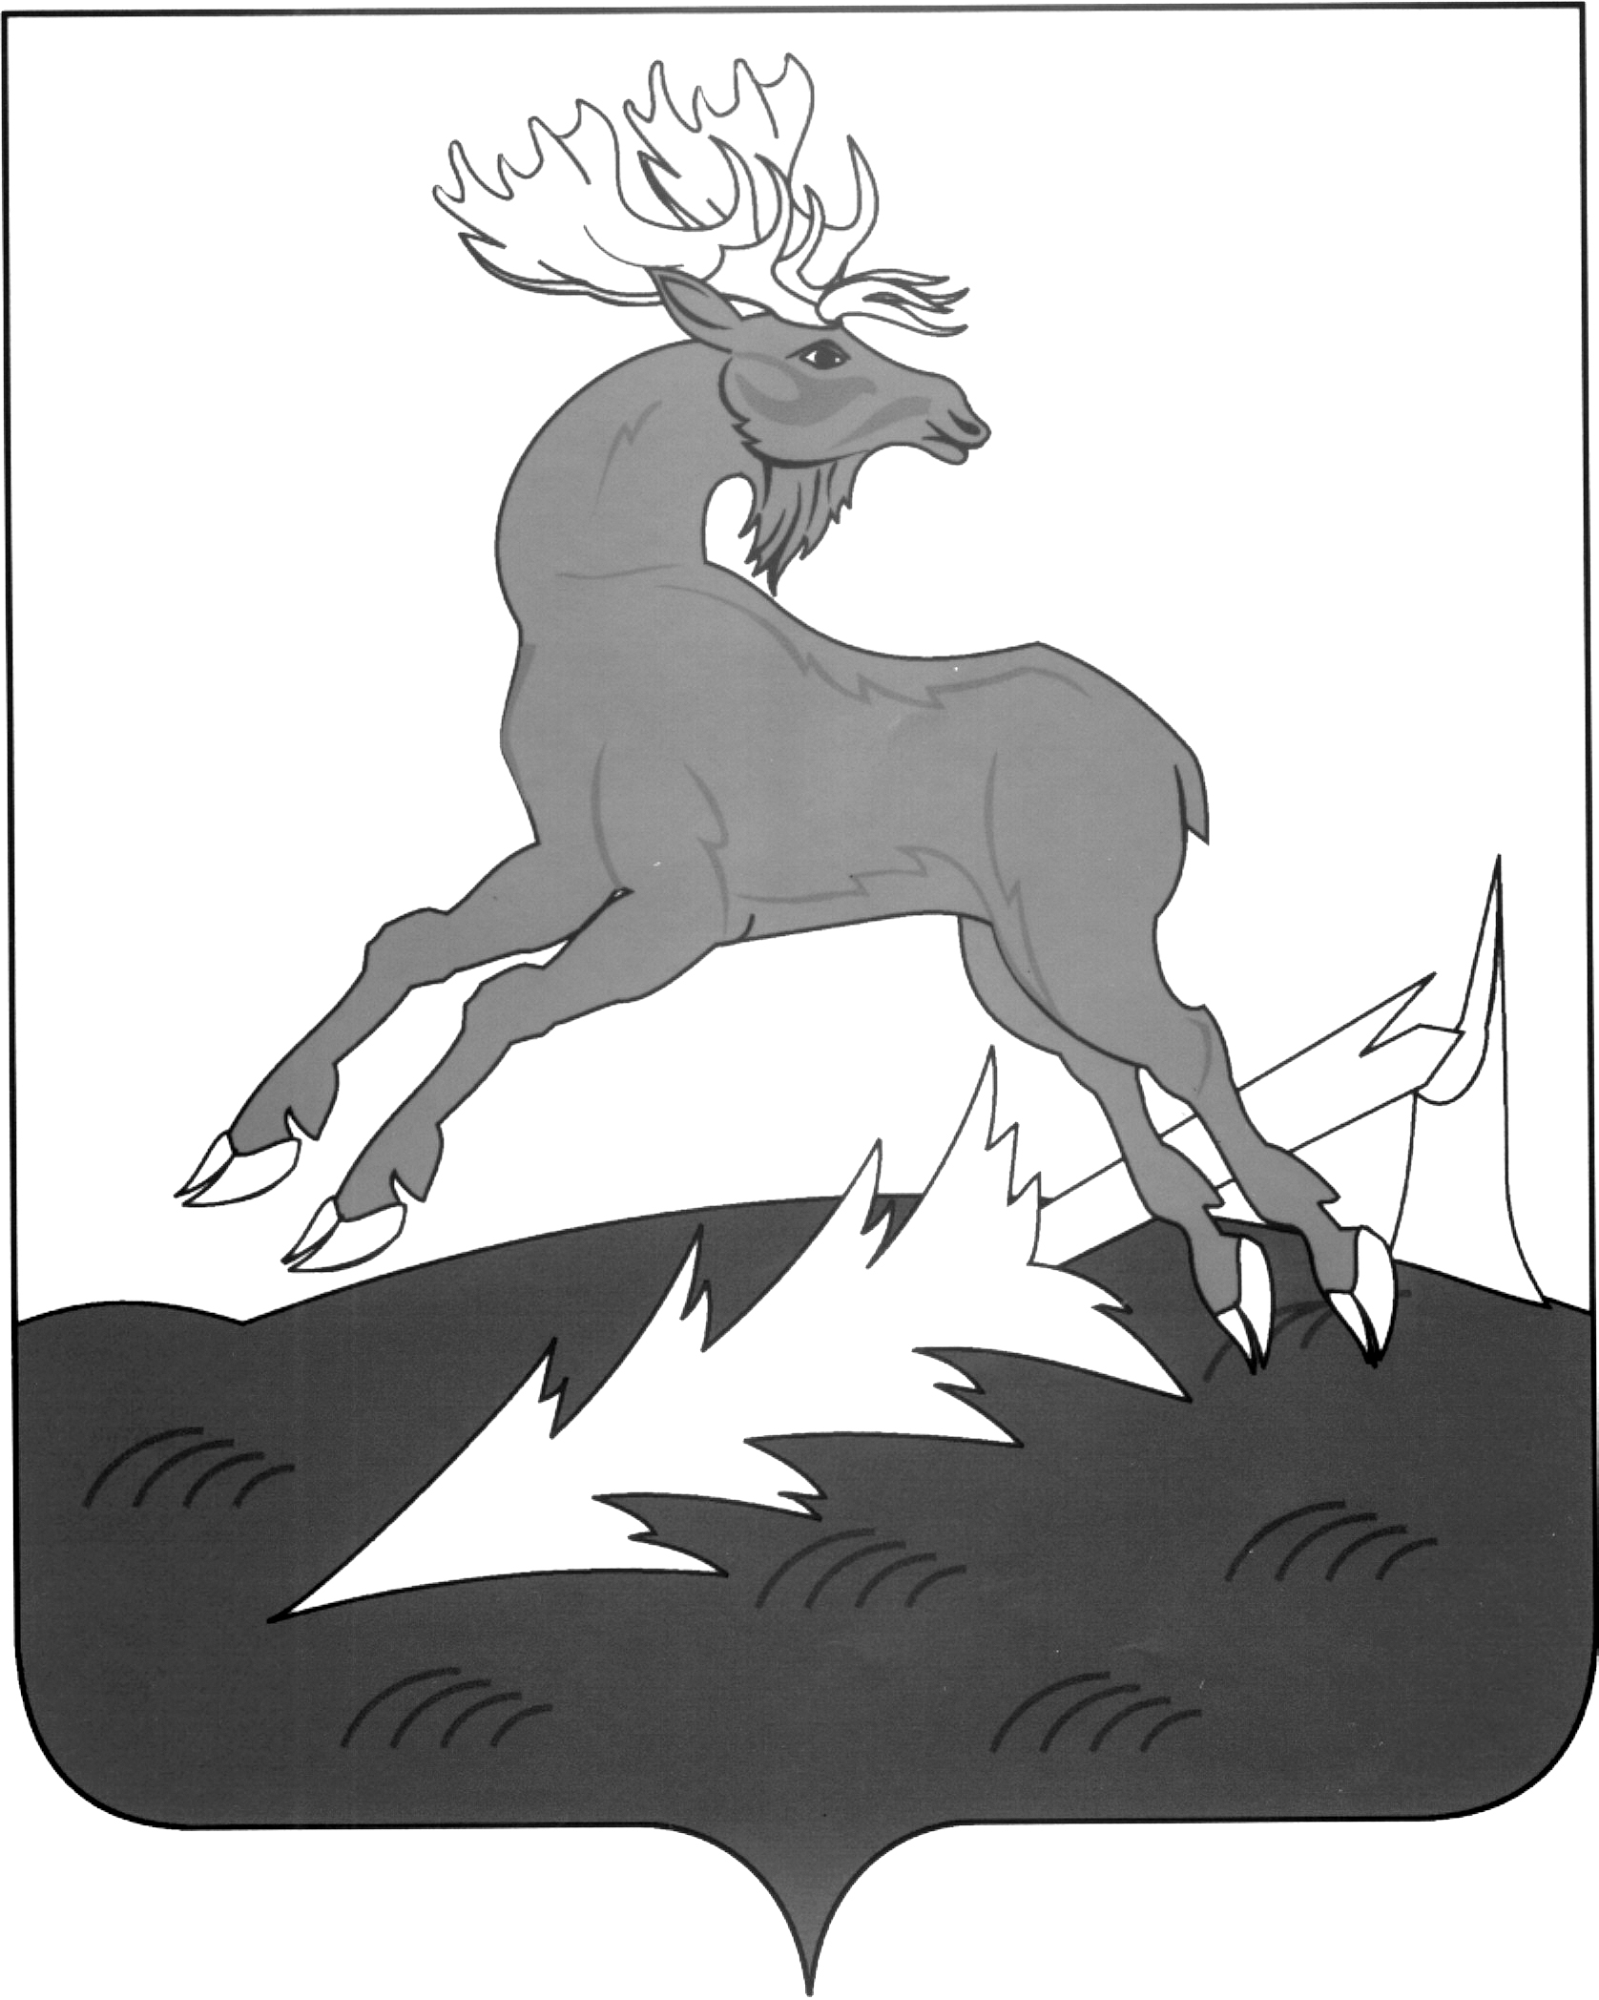 | АЛЕКСЕЕВСК  МУНИЦИПАЛЬ РАЙОНЫНЫҢ  БАШКАРМА КОМИТЕТЫ  ТАТАРСТАН РЕСПУБЛИКАСЫ
ПОСТАНОВЛЕНИЕ  ___27.07.2018__________ | п.г.т.Алексеевское | КАРАР  № ___213_____

О внесении изменений в постановление
Исполнительного комитета
Алексеевского муниципального района
от 17.04.2018 № 103 «Об условиях оплаты
труда работников отдельных организаций
бюджетной сферы, на которые не распространяется
Единая тарифная сетка по оплате труда работников
бюджетной сферы Алексеевского муниципального
района Республики Татарстан»

В целях приведения в соответствие с требованиями части 2 статьи 47 Федерального закона от 06 октября 2003 года № 131-ФЗ «Об общих принципах организации местного самоуправления в Российской Федерации»

постановляю:

1. Внести изменение в пункт 13 постановления Исполнительного комитета Алексеевского муниципального района от 17.04.2018 № 103 «Об условиях оплаты труда работников отдельных организаций бюджетной сферы, на которые не распространяется Единая тарифная сетка по оплате труда работников бюджетной сферы Алексеевского муниципального района Республики Татарстан» изложив его в следующей редакции «Настоящее Постановление вступает в силу после его официального опубликования (обнародования) и распространяется на правоотношения, возникшие с 01 апреля 2018 года».
2. Контроль за исполнением настоящего постановления возложить на председателя финансово-бюджетной палаты О.Н. Леденцова.

Руководитель
Исполнительного комитета С.А. Демидов

